ИТОГОВЫЙ ДОКУМЕНТ
По проведению публичных слушаний по проекту решения Совета депутатов сельского поселения Кышик «Об утверждения плана землепользования и
застройки»
Дата и время проведения публичных слушаний: «12» марта 2019 года в здании МУК КСК Кышик по адресу: с. Кышик, ул. Советская, д. 02 в 16:00.
Ответственный за подготовку публичных слушаний комиссии в составе:
Немельгин А.А. - председатель Совета депутатов
Кудрявцев А.С. - секретарь
Члены комиссии:
Насонова К.И. - кассир АСП Кышик
Вахрушева Е.Т. - экономист АСП Кышик
Публичные слушания проведены по проекту решения Совета депутатов сельского поселения Кышик о внесении изменений и дополнений в Устав сельского поселения Кышик.
В ходе обсуждений по проекту решения Совета депутатов сельского поселения Кышик о внесении изменений и дополнений в Устав сельского поселения Кышик предложений не поступило.

Реш ение публичных слушаний:
- Одобрить решение Совета депутатов сельского поселения Кышик о внесение изменений и дополнений в Устав сельского поселения Кышик.
- Направить проект решения о внесении изменений и дополнений в Устав сельского поселения Кышик без изменений в Совет депутатов сельского поселения Кышик для принятия решения.
- Обнародовать итоговый документ по результатам публичных слушаний.

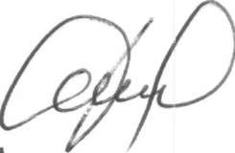
Председатель оргкомитета
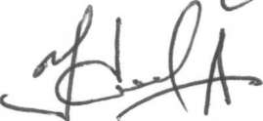
Секретарь
А.А Немельгин А.С. Кудрявцев

